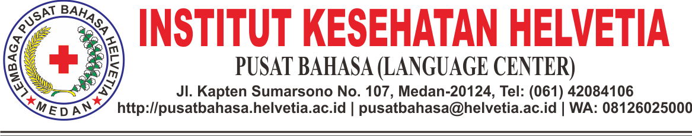
DAFTAR NAMA PESERTA UJIAN TOEFL GELOMBANG I RABU, 1 AGUSTUS 2018
PUKUL 09.00 – 11.00
AKPER – AKBID – INSTITUT KESEHATAN HELVETIA

NO | Nama | NIM | PRODI
1 | AYU SINTIA | 1602031001 | S1 GIZI
2 | DASMA SAUT MANOGU ARITONANG | 1602031002 | S1 GIZI
3 | DWI AULIANISHA ZEIN | 1602031003 | S1 GIZI
4 | FEBRYNA ERNAWATI SITORUS | 1602031004 | S1 GIZI
5 | FITRIA YULIANI SITORUS | 1602031005 | S1 GIZI
6 | FRISKA BUDI ARTY SIAGIAN | 1602031006 | S1 GIZI
7 | RISLIANNA BR PINEM | 1602031007 | S1 GIZI
8 | JESSI CRISMA SIREGAR | 1602031008 | S1 GIZI
9 | BETTY SILALAHI | 1602031009 | S1 GIZI
10 | LELLY LUBIS | 1602031010 | S1 GIZI
11 | MARIA Br MUNTHE | 1602031011 | S1 GIZI
12 | Mhd. SYUKUR HARAHAP | 1602031012 | S1 GIZI
13 | MONIKA OSIN TARIGAN | 1602031013 | S1 GIZI
14 | NADYA YURITA HANUM | 1602031014 | S1 GIZI
15 | NIKO SURYA | 1602031015 | S1 GIZI
16 | NURAINI MAHDALENA | 1602031016 | S1 GIZI
17 | NURUL HUSNA | 1602031017 | S1 GIZI
18 | ONDO DIANNE MEILINE SITORUS | 1602031018 | S1 GIZI
19 | RITA HERAWATI | 1602031019 | S1 GIZI
20 | VERA ELFRIEDE PARDOSI | 1602031020 | S1 GIZI
21 | VERA VELAYATI | 1602031021 | S1 GIZI
22 | YOHANA AYU WULANDARI | 1602031022 | S1 GIZI
23 | ANITA FITRI MANURUNG | 1602031023 | S1 GIZI
24 | AYU WANDIRA RANGKUTY | 1602031024 | S1 GIZI
25 | BUDIYANI | 1602031025 | S1 GIZI
26 | HALIZAH | 1602031026 | S1 GIZI
27 | ITA FEBRIANI HASIBUAN | 1602031027 | S1 GIZI
28 | MAWADDAH | 1602031028 | S1 GIZI
29 | STHEPANI ELVINA R. SIMANJUNTAK | 1602031029 | S1 GIZI
30 | SUKMA DEWI | 1602031030 | S1 GIZI
31 | SYAIFUL SITUMORANG | 1602031031 | S1 GIZI
32 | VERA NOVALIA | 1602031032 | S1 GIZI
33 | AGUS LASMONO | 1602031033 | S1 GIZI
34 | EVA RAHMAWATI | 1602031034 | S1 GIZI
35 | AGUSTINA GINTING | 1602042001 | S1 ARS
36 | EVRIANA PANE | 1602042002 | S1 ARS
37 | IMAM MUNANDAR | 1602042003 | S1 ARS
38 | MAIMUNAH . A | 1602042004 | S1 ARS
39 | PUTRI SARI HUSIN | 1602042005 | S1 ARS
40 | RATNO. PH | 1602042006 | S1 ARS
41 | SRI WINDA PINEM | 1602042007 | S1 ARS
42 | ERNIDAWATI DUHA | 1601032075 | D4 KEBIDANAN
43 | LUSIANA IMELDA TOBING | 1601032355 | D4 KEBIDANAN
44 | MARDA SALIMA | 1601032531 | D4 KEBIDANAN
45 | AGUSLY VERAWATI | 1601032315 | D4 KEBIDANAN
46 | SRI SURYATI RAMBE | 1601032183 | D4 KEBIDANAN
47 | MASRIANA | 1602011087 | S2 KESMAS
48 | SITI HAJRIANTI | 140495075 | S2
49
50
CATATAN:
- PESERTA TOEFL HADIR PADA PUKUL 09.00 WIB.
- PESERTA TOEFL DIWAJIBKAN MEMBAWA KTM/KTP
- PESERTA TOEFL TIDAK DIPERKENANKAN MEMBAWA ALAT KOMUNIKASI BERUPA HANDPHONE DAN ALAT TULIS.
- PESERTA TOEFL TIDAK DIPERKENANKAN UNTUK BEKERJASAMA DALAM MENGERJAKAN SOAL UJIAN.
- WAKTU PELAKSANAAN UJIAN TOEFL 120 MENIT.
- UJIAN TOEFL DILAKSANAKAN DI LAB. BAHASA LANTAI 2.

Medan, 25 Juli 2018

Tim Pusat Bahasa

